TRƯỜNG TIỂU HỌC LÊ VĂN TÁM
Tên: …………………………………… lớp 3/……
TOÁN ( Ngày 26/3/2020)
LUYỆN TẬP HÌNH TRÒN
Bài 1:
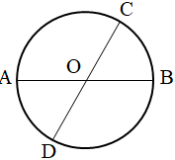
a) Viết chữ thích hợp vào chỗ chấm:
Đây là hình tròn tâm O.
- Các bán kính có trong hình tròn là: .......................................
- Các đường kính có trong hình tròn là: ...................................

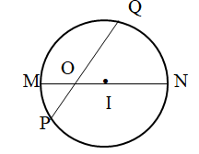
b) Đúng ghi Đ, sai ghi S:

Đây là hình tròn tâm I
- Các bán kính có trong hình tròn là: IM, IN 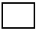
- Đường kính có trong hình tròn là: MN
- Các bán kính có trong hình tròn là: OQ và OP
- Đường kính có trong hình tròn là PQ

Bài 2: Vẽ hình tròn:
a) Tâm O, bán kính 3cm b) Tâm tùy ý, bán kính 2cm.

Bài 3:
- Vẽ đường kính AB, đường kính MN trong hình tròn bên dưới:

.
O

b) Đúng ghi Đ, sai ghi S.
- Độ dài đoạn thẳng OA lớn hơn độ dài đoạn thẳng OM
- OM = ON
- ON = MN
- Độ dài đường kính gấp hai lần độ dài bán kính
- AB = MN

- DẶN DÒ:
- Con dùng thước và bút chì vẽ cho thẳng và chính xác. Con làm bài xong chụp hình lại gửi cô kiểm tra nhé!
- Con ôn lại bảng nhân từ 2-9 để chuẩn bị học bài:” Nhân số có 4 chữ số với số có 1 chữ số’.

